Kapitel 6 — Das Gummel-Poon-Modell und seine SPICE-Parameter
Buchentwurf zur Freigabe · Teil III: Vom Messwert zum Modell
Prof. Dr.-Ing. Ralph Wystup
Entwurf, Stand 4. August 2026
Table of Contents

6 Das Gummel-Poon-Modell und seine SPICE-Parameter

6.1 Wo wir stehen — und wohin dieses Kapitel führt
In Teil I haben wir den Transistor vermessen: Der Kennlinienschreiber lieferte die Eingangs-, Übertragungs- und Ausgangskennlinien als Zahlenkolonnen, und das Vierquadranten-Kennlinienfeld hat diese Daten geordnet. In Teil II haben wir das numerische Handwerkszeug erarbeitet: Wir können nichtlineare Gleichungen mit Newton-Raphson lösen und ganze Netzwerke über das Knotenpotentialverfahren aufstellen — geübt an der Diode, deren Exponentialkennlinie uns dort zum ersten Mal begegnet ist.
Jetzt fügen sich beide Stränge zusammen. Die Messdaten beschreiben den Transistor — aber sie erklären ihn nicht, und sie lassen sich nicht in einen Schaltungssimulator stecken. Dazu braucht es ein Modell: einen Satz von Gleichungen mit wenigen Parametern, der die gemessenen Kennlinien reproduziert. Das Standardmodell der Schaltungssimulation ist das Gummel-Poon-Modell (1970), das jedem SPICE-Simulator — von LTspice bis ngspice — zugrunde liegt.
Dieses Kapitel baut das Modell Effekt für Effekt auf. Wir beginnen mit der idealen Exponentialkennlinie und ergänzen nacheinander genau die Abweichungen, die in unseren Messungen sichtbar werden:
- die endliche Steigung der Ausgangskennlinien → Early-Effekt ($V_{A}$, SPICE VAF),
- dieselbe Erscheinung im Basisstrom → Basis-Early-Effekt ($V_{AB}$, SPICE VAR),
- der Abfall der Stromverstärkung bei großen Strömen → Hochinjektion ($I_{KF}$, SPICE IKF),
- der Spannungsabfall im Basisbahngebiet → innerer Basiswiderstand ($R_{B,\text{int}}$, SPICE RBM).
Am Ende steht ein geschlossenes Gleichungssystem mit benannten Parametern und benannten Grenzen. Die beiden Anschlussfragen sind dann zwingend: Woher bekommen wir die Zahlenwerte der Parameter? — aus der Messung, Kapitel 7. Und wie löst man das nichtlineare System in einer konkreten Schaltung? — mit Newton-Raphson, Kapitel 8.
Grundannahmen dieses Kapitels (sofern nicht anders vermerkt): npn-Transistor im Vorwärts-Aktivbetrieb ($V_{BE}>0$, $V_{BC}<0$); Temperatur $T=300 \text{K}$; Quasistatik (keine Kapazitäten — das Frequenzverhalten folgt in Kapitel 13); Niedriginjektion außer der in Abschnitt 6.6 behandelten Hochstromkorrektur. Alle Gleichungen sind in den Klemmenspannungen $V_{BE}$ und $V_{CE}$ formuliert.

6.2 Ausgangspunkt: der Transistor als gesteuerte Quelle
Ein npn-Transistor besteht aus zwei gegeneinander geschalteten pn-Übergängen — Emitter–Basis und Kollektor–Basis — mit einer sehr dünnen Basis dazwischen. Im Aktivbetrieb ist die BE-Diode in Flussrichtung gepolt, die BC-Diode in Sperrrichtung. Die über die BE-Diode in die Basis injizierten Elektronen diffundieren durch die dünne Basis und werden vom Feld der gesperrten BC-Diode zum Kollektor „abgesaugt”. Der Kollektorstrom wird also von der Spannung $V_{BE}$ gesteuert — der Transistor ist eine spannungsgesteuerte Stromquelle.
Das klassische Ebers-Moll-Modell beschreibt beide Übergänge durch ihre Diodengleichungen. Im Vorwärts-Aktivbetrieb dominiert der Vorwärts-Transportstrom
$$I_{CC}=I_{S}\left(e^{V_{BE}/V_{T}}−1\right),$$
mit dem Transport-Sättigungsstrom $I_{S}$. Idealerweise ist $I_{C}≈I_{CC}$ und $I_{B}=I_{CC}/β_{F}$. Was Ebers-Moll nicht erfasst — Early-Effekt, Hochinjektion, Bahnwiderstände — ergänzt das Gummel-Poon-Modell. Genau diese Lücken schließen wir jetzt Schritt für Schritt.

6.3 Die ideale Kennlinie und die Thermospannung
Der Kollektorstrom im Aktivbetrieb folgt der Shockley-Gleichung (für $V_{BE}≫V_{T}$ ist die $−1$ vernachlässigbar):
$$I_{C}=I_{S}⋅e^{V_{BE}/\left(n V_{T}\right)}$$
Darin ist $n$ der Emissionskoeffizient (SPICE NF, ideal $n≈1$) und $V_{T}$ die Thermospannung. Sie ist keine Materialeigenschaft, sondern eine Naturkonstanten-Kombination — und damit der Anker, an dem später die Steigung des Gummel-Plots hängt:
$$V_{T}=\frac{k_{B} T}{q}=\frac{1,381⋅{10}^{−23} \text{J/K} ⋅ 300 \text{K}}{1,602⋅{10}^{−19} \text{C}}=25,85 \text{mV} \left(T=300 \text{K}\right).$$
Zwei Eigenschaften dieser Kennlinie tragen das ganze Kapitel:
- Sie ist steil: pro $n V_{T}ln10≈60 \text{mV}$ Spannungserhöhung wächst $I_{C}$ um den Faktor 10. Deshalb erscheint die Kennlinie im halblogarithmischen Gummel-Plot als Gerade (Abbildung 6.1) — das nutzen wir in Kapitel 7 zur Bestimmung von $I_{S}$ und $n$.
- Sie ist nichtlinear: Jede Schaltungsrechnung mit ihr führt auf transzendente Gleichungen — deshalb brauchten wir Teil II.
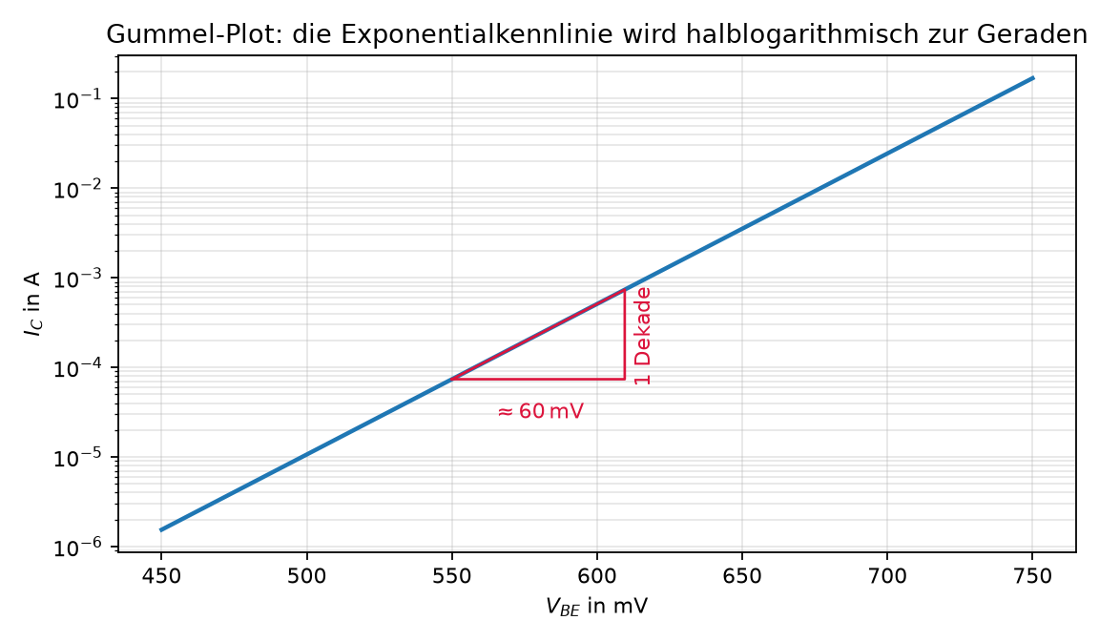
Abbildung 6.1 — Der Gummel-Plot: halblogarithmisch aufgetragen wird die Exponentialkennlinie zur Geraden mit der Steigung $1/\left(n V_{T}\right)$ — eine Dekade Stromzuwachs je $n V_{T}ln10≈60 \text{mV}$. Steigung und Achsenabschnitt dieser Geraden sind die Messgrößen für $n$ und $I_{S}$ (Kapitel 7).
Rechenbeispiel 6.1 — die Steilheit greifbar gemacht. Der BC337-25 ($I_{S}=4,1⋅{10}^{−14}$A, $n=1$) soll $I_{C}=5 \text{mA}$ führen. Auflösen der Kennlinie nach $V_{BE}$:
$$V_{BE}=n V_{T} ln\frac{I_{C}}{I_{S}}=25,85 \text{mV}⋅ln\frac{5⋅{10}^{−3}}{4,1⋅{10}^{−14}}=25,85 \text{mV}⋅25,52=660 \text{mV}.$$
Für den doppelten Strom ($10$mA) braucht es nur $25,85 \text{mV}⋅ln2=17,9 \text{mV}$ mehr — die gesamte Nutzstromspanne eines Kleinsignaltransistors spielt sich in wenigen zehn Millivolt $V_{BE}$ ab. Das erklärt, warum Arbeitspunkte nie über $V_{BE}$ „eingestellt”, sondern immer über Widerstände stabilisiert werden (Kapitel 8).
Der Basisstrom folgt im idealen Modell mit konstanter Stromverstärkung $β_{F}$ (SPICE BF):
$$I_{B}=\frac{I_{C}}{β_{F}}=\frac{I_{S}}{β_{F}} e^{V_{BE}/\left(n V_{T}\right)}.$$
In der Praxis ist $β$ jedoch strom- und spannungsabhängig — die Messung in Kapitel 3 hat das bereits gezeigt. Die folgenden Abschnitte bauen diese Abhängigkeiten einzeln ins Modell ein.

6.4 Erste Erweiterung: der Early-Effekt ($V_{A}$, SPICE VAF)
(1) Beobachtung in der Messung. Die gemessenen Ausgangskennlinien $I_{C}\left(V_{CE}\right)$ sind im aktiven Bereich nicht exakt waagerecht — sie steigen leicht mit $V_{CE}$ an. Das ideale Modell aus 6.3 kennt aber gar keine $V_{CE}$-Abhängigkeit. Hier fehlt also ein Effekt.
(2) Physikalische Ursache. Steigt $V_{CE}$, weitet sich die Raumladungszone des gesperrten Kollektor-Basis-Übergangs in die Basis hinein aus. Die effektive Basisweite sinkt (Basisweitenmodulation), der Diffusionsgradient der Elektronen in der Basis wird steiler — und mit ihm steigt der Kollektorstrom. Dieser Effekt heißt nach James Early (1952) Early-Effekt.
(3) Modellterm. Die Kennlinie erhält einen linearen Korrekturfaktor:
$$\boxed{ I_{C}=I_{S} e^{V_{BE}/\left(n V_{T}\right)}\left(1+\frac{V_{CE}}{V_{A}}\right) }$$
mit der Early-Spannung $V_{A}$ (SPICE VAF, typisch 50–200 V).
(4) Geometrische Deutung — zugleich Messvorschrift. Extrapoliert man die flachen Äste aller Ausgangskennlinien nach links, schneiden sie die $V_{CE}$-Achse (näherungsweise) in einem gemeinsamen Punkt $V_{CE}=−V_{A}$ (Abbildung 6.2). Je größer $V_{A}$, desto flacher die Kennlinien, desto idealer der Transistor. Genau diese Konstruktion wird in Kapitel 7 zur Bestimmung von $V_{A}$ verwendet — der Modellterm liefert seine Messvorschrift also gleich mit.
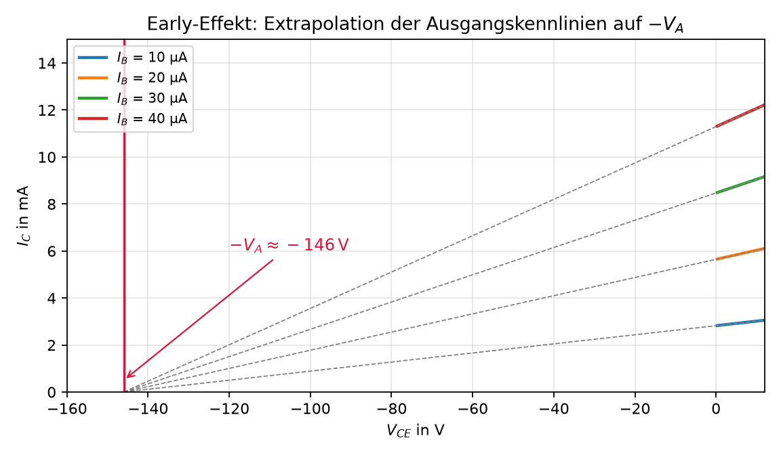
Abbildung 6.2 — Early-Konstruktion am Modell (BC337-25, $V_{A}=146$V): Die im Messbereich (rechts, durchgezogen) fast flachen Ausgangskennlinien treffen sich rückwärts verlängert (gestrichelt) im gemeinsamen Punkt $−V_{A}$ auf der $V_{CE}$-Achse.
Rechenbeispiel 6.2 — wie groß ist der Effekt? Arbeitspunkt $I_{C}=5 \text{mA}$ bei $V_{CE}=5 \text{V}$, $V_{A}=146$V. Steigt $V_{CE}$ um $5 \text{V}$ auf $10 \text{V}$, wächst der Kollektorstrom um den Faktor
$$\frac{1+10/146}{1+5/146}=\frac{1,0685}{1,0342}=1,033,$$
also um 3,3 % auf $5,17 \text{mA}$. Klein — aber genau diese 3 % sind die endliche Steigung, die der Kurventracer sichtbar macht, und ihr Kehrwert bestimmt den Ausgangswiderstand: $r_{CE}≈V_{A}/I_{C}=146 \text{V}/5 \text{mA}=29 \text{k}Ω$.
(5) Konsequenz für das Kleinsignalverhalten. Ableiten der Early-Gleichung nach $V_{CE}$ ergibt den differentiellen Ausgangsleitwert
$$g_{CE}=\frac{∂I_{C}}{∂V_{CE}}=I_{S} e^{V_{BE}/\left(n V_{T}\right)}⋅\frac{1}{V_{A}} ≈ \frac{I_{C}}{V_{A}},$$
denn der Ausdruck vor $1/V_{A}$ ist gerade der Arbeitspunkt-Kollektorstrom. Der Early-Effekt ist damit der physikalische Ursprung des endlichen Ausgangswiderstands $r_{CE}≈V_{A}/I_{C}$ — diesen Faden nehmen wir in Kapitel 11 ($h_{22e}$) wieder auf.
(6) Zahlenbeispiel BC337-25. Aus den Messungen (Kapitel 7) folgt $V_{A}≈146 \text{V}$; das Datenblatt-SPICE-Modell nennt 145,7 V — eine erste Bestätigung, dass Modellterm und Wirklichkeit zusammenpassen.

6.5 Zweite Erweiterung: der Basis-Early-Effekt ($V_{AB}$, SPICE VAR)
Die Basisweitenmodulation verändert nicht nur den Kollektorstrom, sondern auch den Basisstrom — dieselbe Ursache, ein zweiter Wirkungsort. SPICE modelliert dies analog mit der Basis-Early-Spannung $V_{AB}$ (SPICE VAR, typisch 100–500 V):
$$I_{B}=\frac{I_{S}}{β_{\text{eff}}} e^{V_{BE,\text{eff}}/\left(n V_{T}\right)}\left(1+\frac{V_{CE}}{V_{AB}}\right)$$
(Die Größen $β_{\text{eff}}$ und $V_{BE,\text{eff}}$ werden in den nächsten beiden Abschnitten eingeführt; für den Moment gilt $β_{\text{eff}}=β_{F}$ und $V_{BE,\text{eff}}=V_{BE}$.)
Für $V_{AB}→∞$ verschwindet der Effekt. In der Praxis ist $V_{AB}$ meist deutlich größer als $V_{A}$ — der Basis-Early-Effekt ist also schwächer als sein Kollektor-Gegenstück. Er wirkt unscheinbar, trägt aber eine wichtige Konsequenz: Er ist die physikalische Quelle der Spannungsrückwirkung $h_{12e}$ im Vierpolmodell (Kapitel 11). Ein Modell ohne VAR hat zwingend $h_{12e}=0$ — das werden wir dort als benannte Modellgrenze wiederfinden.

6.6 Dritte Erweiterung: Hochinjektion ($I_{KF}$, SPICE IKF)
(1) Beobachtung. Trägt man die gemessene Stromverstärkung $h_{FE}=I_{C}/I_{B}$ über $I_{C}$ auf, fällt sie bei großen Strömen ab (Abbildung 6.3). Das ideale Modell mit konstantem $β_{F}$ kann das nicht erklären.
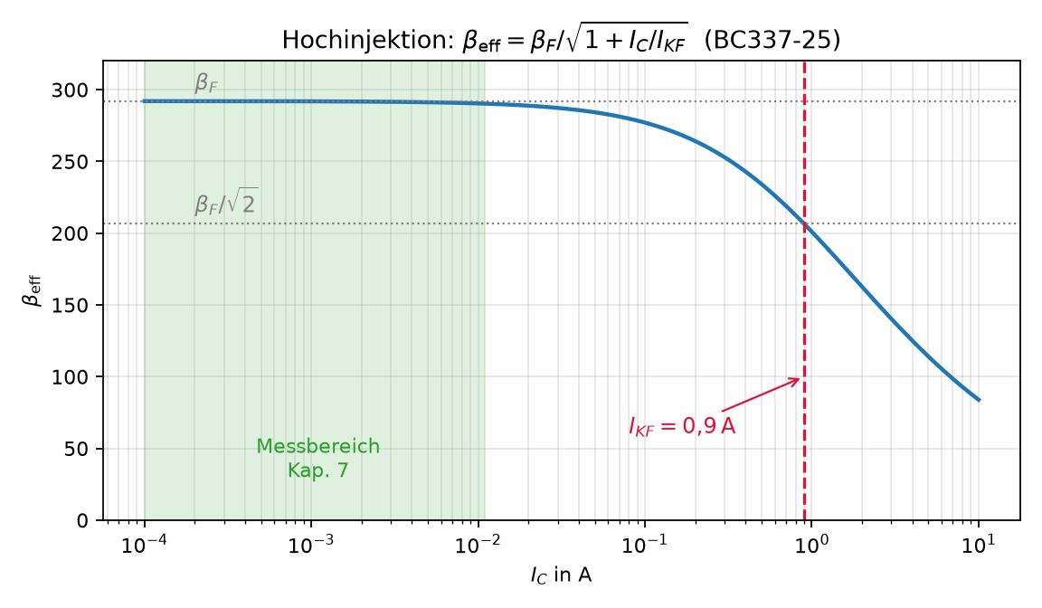
Abbildung 6.3 — Hochinjektion beim BC337-25: unterhalb des Kniestroms $I_{KF}=0,9$A gilt $β≈β_{F}$; bei $I_{C}=I_{KF}$ ist die Verstärkung auf $β_{F}/\sqrt{2}$ gefallen, weit darüber sinkt sie mit $1/\sqrt{I_{C}}$. Grün markiert: der Messbereich des Kennlinienschreibers aus Kapitel 7 — er endet zwei Dekaden vor dem Knie.
(2) Physikalische Ursache. Bei großen Kollektorströmen wird die injizierte Ladungsträgerdichte in der Basis mit der Basisdotierung vergleichbar — man spricht von Hochinjektion. Zwei Mechanismen drücken dann die Verstärkung:
- Webster-Effekt: Die Rekombination in der Basis wächst überproportional, das Verhältnis $I_{C}/I_{B}$ sinkt.
- Kirk-Effekt: Bei sehr hohen Stromdichten verlagert sich die Kollektor-Raumladungszone in die Epitaxieschicht — die Basis „weitet sich aus”.
(3) Herleitung des Modellterms. Das Gummel-Poon-Modell fasst beide Mechanismen über die normierte Basisladung $q_{B}=Q_{B}/Q_{B0}$ zusammen. Näherungsweise gilt
$$q_{B}≈\frac{1}{2}+\sqrt{{\left(\frac{1}{2}\right)}^{2}+\frac{I_{C}}{I_{KF}}},$$
mit den beiden Grenzfällen
$$I_{C}≪I_{KF}: q_{B}≈1 \text{(normale Basisladung)}, I_{C}≫I_{KF}: q_{B}≈\sqrt{\frac{I_{C}}{I_{KF}}}.$$
Da der Transportstrom umgekehrt proportional zur Basisladung ist ($I_{C}∝1/q_{B}$), wird die wirksame Verstärkung durch $q_{B}$ geteilt:
$$\boxed{ β_{\text{eff}}=\frac{β_{F}}{q_{B}} ≈ \frac{β_{F}}{\sqrt{1+\frac{I_{C}}{I_{KF}}}} }$$
Der Vorwärts-Kniestrom $I_{KF}$ (SPICE IKF, typisch 10 mA–1 A) markiert die Grenze: Bei $I_{C}=I_{KF}$ ist $β$ um den Faktor $\sqrt{2}$ gefallen; weit darüber sinkt $β$ mit $1/\sqrt{I_{C}}$.
(4) Zahlenbeispiel — und eine wichtige Vorwegnahme. Für den BC337-25 gilt $I_{KF}≈0,9 \text{A}$. Unsere Kennlinien wurden bis $I_{C}≤11 \text{mA}$ gemessen, also $I_{C}/I_{KF}≲0,01$:
$$β_{\text{eff}}=\frac{292}{\sqrt{1+0,011/0,9}}=\frac{292}{\sqrt{1,0122}}=290,2$$
— ein Abfall um 0,6 %, unterhalb jeder Messauflösung. Erst bei $I_{C}=I_{KF}=0,9$A fiele $β$ auf $292/\sqrt{2}=206$. Der Abfall liegt also außerhalb des Messfensters (grüner Bereich in Abbildung 6.3). Das hat eine Konsequenz, die in Kapitel 7 zum Prinzip erhoben wird: Ein Parameter, dessen Effekt im Messbereich nicht sichtbar ist, kann aus diesen Messungen auch nicht bestimmt werden.

6.7 Vierte Erweiterung: der innere Basiswiderstand ($R_{B,\text{int}}$, SPICE RBM)
(1) Physikalische Ursache. Das Basisgebiet ist dünn und lateral ausgedehnt; der Basisstrom muss durch dessen Bahnwiderstand fließen. Dieser innere Basiswiderstand $R_{B,\text{int}}$ (SPICE RBM, typisch 1–50 Ω) verursacht einen ohmschen Spannungsabfall — die am Übergang wirksame Basis-Emitter-Spannung ist kleiner als die Klemmenspannung:
$$\boxed{ V_{BE,\text{eff}}=V_{BE}−I_{B} R_{B,\text{int}} }$$
Nur $V_{BE,\text{eff}}$ treibt den Übergang; in allen Exponentialtermen des Basisstroms ist fortan $V_{BE}$ durch $V_{BE,\text{eff}}$ zu ersetzen.
Rechenbeispiel 6.3 — Millivolt, die zählen. BC337-25 im Arbeitspunkt $I_{C}=5$mA: $I_{B}≈5 \text{mA}/290=17,2 μ$A. Mit $R_{B,\text{int}}=60 Ω$ folgt
$$ΔV=I_{B} R_{B,\text{int}}=17,2 μ\text{A}⋅60 Ω=1,03 \text{mV}.$$
Ein einziges Millivolt — aber die Exponentialkennlinie übersetzt es in $e^{1,03/25,85}−1≈4 \%$ Stromänderung. Bei zehnfachem Strom sind es bereits 10 mV und über 40 %: Der innere Basiswiderstand wird zum dominanten Effekt des Hochstrombereichs — dort krümmt er den Gummel-Plot sichtbar nach unten (Kapitel 7 nutzt genau diese Signatur, um seine Bestimmbarkeit zu beurteilen).
(2) Die implizite Kopplung — eine strukturelle Eigenschaft. Hier entsteht eine Besonderheit, die uns durch die Kapitel 8 und 9 begleiten wird: $I_{B}$ hängt von $V_{BE,\text{eff}}$ ab, und $V_{BE,\text{eff}}$ über den Spannungsabfall wiederum von $I_{B}$. Die Gleichung ist implizit — es gibt keine geschlossene Auflösung. In einem Simulationsmodell (Simulink, Kapitel 9) äußert sich das als algebraische Schleife. Sauber löst man sie
- physikalisch, indem man eine kleine Basis-Kapazität einführt (Knotengleichung $C {\dot{V}}_{BE,\text{eff}}=\left(V_{BE}−V_{BE,\text{eff}}\right)/R_{B,\text{int}}−I_{B}$; im stationären Zustand exakt), oder
- numerisch durch einen Fixpunkt- oder Newton-Löser — genau das Verfahren aus Teil II, und genau so macht es SPICE intern.
Ein bloßes Verzögerungsglied ($z^{−1}$) bricht die Schleife zwar auf, ist wegen der steilen Exponentialfunktion aber instabilitätsgefährdet. Wenn schon, dann bricht man die Schleife an der Spannung $V_{BE,\text{eff}}$ auf, nicht am Strom — die Spannung ändert sich zwischen zwei Iterationen um Millivolt, der Strom um Größenordnungen.

6.8 Das vollständige Modell
Alle vier Erweiterungen zusammengenommen — jede einzeln hergeleitet, jede mit benannter Ursache — ergeben das Gleichungssystem dieses Buches:
$$\boxed{\begin{matrix}I_{C} & =I_{S} e^{V_{BE}/\left(n V_{T}\right)}\left(1+\frac{V_{CE}}{V_{A}}\right) \\ β_{\text{eff}} & =\frac{β_{F}}{\sqrt{1+I_{C}/I_{KF}}}, V_{BE,\text{eff}}=V_{BE}−I_{B} R_{B,\text{int}} \\ I_{B} & =\frac{I_{S}}{β_{\text{eff}}} e^{V_{BE,\text{eff}}/\left(n V_{T}\right)}\left(1+\frac{V_{CE}}{V_{AB}}\right)\end{matrix}}$$
Gültigkeitsbereich: Vorwärts-Aktivbetrieb (keine Sättigung, kein Inversbetrieb), $T=300 \text{K}$, Quasistatik, Niedriginjektion bis auf die über $I_{KF}$ erfasste Hochstromkorrektur.
Benannte Modellgrenze. Reale Kleinsignaltransistoren zeigen bei kleinen Strömen einen leichten $h_{FE}$-Anstieg (Rekombination in der BE-Sperrschicht; im vollen Gummel-Poon-Modell über den Leckterm ISE/NE beschrieben). Unser Modell enthält diesen Effekt bewusst nicht — er bleibt in Kapitel 7 als kleine, ausgewiesene Restabweichung zwischen Modell und Messung sichtbar. Ein Modell, dessen Grenzen benannt sind, ist mehr wert als ein scheinbar vollständiges, dessen Terme man nicht bestimmen kann.

6.9 Das Modell zum Anfassen: die Python-Implementierung
Ein Modell versteht man erst, wenn man es rechnen lässt. Das komplette Gleichungssystem aus 6.8 passt in wenige Zeilen Python — genau diese Funktionen bilden den Kern aller Werkzeuge dieses Buches (von der Parameterextraktion in Kapitel 7 bis zur Arbeitspunktsuche in Kapitel 8):
import numpy as np
# ---- Modellparameter BC337-25 (aus Kapitel 7 bzw. Datenblatt) ----
IS = 4.1e-14 # A Transport-Saettigungsstrom (SPICE IS)
NF = 1.0 # - Emissionskoeffizient (SPICE NF)
BETA = 292.0 # - ideale Stromverstaerkung (SPICE BF)
VA = 146.0 # V Early-Spannung (SPICE VAF)
VAB = 200.0 # V Basis-Early-Spannung (SPICE VAR)
IKF = 0.9 # A Kniestrom Hochinjektion (SPICE IKF)
RBI = 60.0 # Ohm innerer Basiswiderstand (SPICE RBM)
VT = 0.02585 # V Thermospannung bei 300 K
def beta_eff(ic):
"""Webster-Formel: stromabhaengige Verstaerkung (Abschn. 6.6)."""
return BETA / np.sqrt(1.0 + ic / IKF)
def v_be_eff(v_be, i_b):
"""wirksame BE-Spannung nach Abfall an R_B,int (Abschn. 6.7)."""
return v_be - i_b * RBI
def i_c_modell(v_be, v_ce):
"""Kollektorstrom mit Early-Effekt (Abschn. 6.4)."""
return IS * np.exp(v_be / (NF * VT)) * (1.0 + v_ce / VA)
def i_b_modell(v_be_wirksam, v_ce, ic):
"""Basisstrom mit Basis-Early und beta_eff (Abschn. 6.5/6.6)."""
return (IS / beta_eff(ic)) * np.exp(v_be_wirksam / (NF * VT)) \
* (1.0 + v_ce / VAB)
Man beachte, wie die implizite Kopplung aus Abschnitt 6.7 hier sichtbar wird: i_b_modell braucht die wirksame Spannung v_be_eff(v_be, i_b) — die aber den Basisstrom i_b bereits enthält. Wer die Funktionen naiv nacheinander aufruft, rechnet mit dem Basisstrom der vorigen Iteration; die konsistente Lösung liefert erst der Newton-Löser in Kapitel 8. Für den Aktivbetrieb bei moderaten Strömen konvergiert alternativ eine einfache Fixpunktiteration ($I_{B}^{\left(0\right)}=0$, dann wenige Male $I_{B}^{\left(k+1\right)}$ aus $V_{BE}−I_{B}^{\left(k\right)}R_{B,\text{int}}$ berechnen) — die Korrektur ist ja nur millivoltklein (Rechenbeispiel 6.3).
Ein kurzer Testlauf im Arbeitspunkt aus den Rechenbeispielen ($V_{BE}=660$mV, $V_{CE}=5$V) verankert die Zahlen:
vbe, vce = 0.660, 5.0
ic = i_c_modell(vbe, vce) # -> 5.20 mA (5 mA ideal + 3.4 % Early)
ib = ic / beta_eff(ic) # -> 17.9 uA (Startwert)
ib = i_b_modell(v_be_eff(vbe, ib), vce, ic) # eine Fixpunkt-Korrektur
print(ic, ib, ic/ib) # 5.20 mA, 17.0 uA, beta ~ 305
Schon dieser Dreizeiler zeigt das Zusammenspiel der Effekte: Der Early-Faktor hebt den idealen 5-mA-Punkt um 3,4 % an (Rechenbeispiel 6.2), der innere Basiswiderstand drückt den Basisstrom um gut 4 % (Rechenbeispiel 6.3), und $β_{\text{eff}}$ bleibt bei diesen Strömen praktisch $β_{F}$ (Rechenbeispiel in 6.6).
Sämtliche Abbildungen dieses Kapitels sind mit genau diesen Funktionen erzeugt (kap06_plots.py im Begleitmaterial) — es gibt keine „Illustrationen”, nur gerechnetes Modell. Das ist das Reproduzierbarkeits-Prinzip des Buches: Jede Kurve lässt sich aus Code und Parametern nachvollziehen.

6.10 Die SPICE-Parameter im Überblick
Damit ist jeder Parameter des Modells eingeführt, physikalisch begründet und einem SPICE-Namen zugeordnet:
SPICE | Symbol | Bedeutung | Herkunft im Modell | BC337-25 (Referenz)
IS | $I_{S}$ | Transport-Sättigungsstrom | Abschn. 6.3 | $4,1⋅{10}^{−14}$ A
NF | $n$ | Vorwärts-Emissionskoeffizient | Abschn. 6.3 | $1,0$
BF | $β_{F}$ | ideale Vorwärts-Stromverstärkung | Abschn. 6.3 | $292$
VAF | $V_{A}$ | Vorwärts-Early-Spannung | Abschn. 6.4 | $146$ V
VAR | $V_{AB}$ | Basis-(Rückwärts-)Early-Spannung | Abschn. 6.5 | (Rückwirkung)
IKF | $I_{KF}$ | Vorwärts-Kniestrom (Hochinjektion) | Abschn. 6.6 | $0,9$ A
RBM | $R_{B,\text{int}}$ | innerer Basisbahnwiderstand | Abschn. 6.7 | $∼60 Ω$
Die weiteren Gummel-Poon-Parameter (BR, ISC, NC, IKR, RC, RE für Invers- und Sperrbetrieb; CJE, CJC, TF, TR für die Dynamik) werden erst gebraucht, wenn Inversbetrieb oder Frequenzverhalten ins Spiel kommen — Letzteres in Kapitel 13. Für den Vorwärts-Aktivbetrieb bei Gleichstrom ist der obige Satz vollständig.

6.11 Ideal gegen erweitert — was das Modell leistet
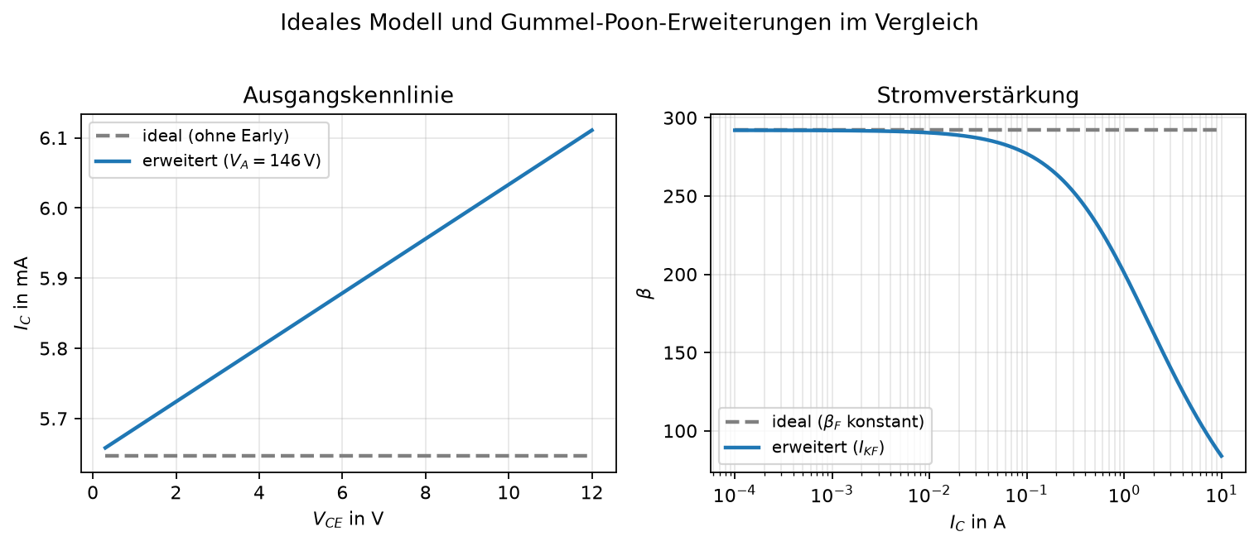
Abbildung 6.4 — Was die Erweiterungen bewirken: links die Ausgangskennlinie (ideal waagerecht, erweitert mit Early-Steigung), rechts die Stromverstärkung (ideal konstant, erweitert mit Hochstrom-Knie). Beide Kurven aus der Python-Implementierung von Abschnitt 6.9 gerechnet.
Eigenschaft | ideales Modell (6.3) | erweitertes Modell (6.8)
Ausgangskennlinie | exakt waagerecht | Steigung $I_{C}/V_{A}$ (VAF)
Basisstrom | $V_{CE}$-unabhängig | Faktor $\left(1+V_{CE}/V_{AB}\right)$ (VAR)
Stromverstärkung | konstant $β_{F}$ | $β_{\text{eff}}\left(I_{C}\right)$ mit Kniestrom (IKF)
Basisbahngebiet | widerstandsfrei | $V_{BE,\text{eff}}=V_{BE}−I_{B}R_{B,\text{int}}$ (RBM)
Arbeitspunkt | analytisch lösbar | implizit → Newton-Raphson (Kap. 8)
Genauigkeit | Orientierung | SPICE-Niveau
Der Preis der Genauigkeit steht in der vorletzten Zeile: Das erweiterte Modell ist analytisch nicht mehr auflösbar. Was im idealen Modell eine Zeile Rechnung war, wird zum nichtlinearen Gleichungssystem — und damit zur Aufgabe für das Handwerkszeug aus Teil II.

6.12 Zusammenfassung und Ausblick
- Das Gummel-Poon-Modell erweitert die ideale Exponentialkennlinie um vier messbare Effekte: Early ($V_{A}$), Basis-Early ($V_{AB}$), Hochinjektion ($I_{KF}$) und inneren Basiswiderstand ($R_{B,\text{int}}$) — durchgehend formuliert in den Klemmenspannungen $V_{BE}$, $V_{CE}$.
- Jeder Modellterm bringt seine Messvorschrift mit: die Gummel-Plot-Gerade für $I_{S}$ und $n$, den gemeinsamen Achsenschnittpunkt für $V_{A}$, das $h_{FE}$-Plateau für $β_{F}$, den Hochstromabfall für $I_{KF}$.
- Zwei strukturelle Eigenschaften prägen alles Weitere: die Nichtlinearität (kein geschlossener Arbeitspunkt) und die implizite Kopplung über $V_{BE,\text{eff}}$ (algebraische Schleife).
Damit ist das Modell vollständig — aber es ist noch eine Hülle: Seine Parameter sind Buchstaben. Kapitel 7 füllt sie mit Zahlen: aus den selbst gemessenen Kennlinien, Schritt für Schritt, mit jeder Annahme und jeder Grenze der Bestimmbarkeit. Danach löst Kapitel 8 das Modell in einer realen Schaltung, und Kapitel 9 lässt es in LTspice und Simulink gegen die Messung antreten.

